Проект № 1315

автор: Мельник І.П.

нач. юр.від. Горін Р.І.


НОВОРОЗДІЛЬСЬКА МІСЬКА РАДА
ВИКОНАВЧИЙ КОМІТЕТ
Р І Ш Е Н Н Я
21 листопада 2024 року

Про деякі питання щодо поховань у м. Новий Розділ

Розглянувши звернення виконавчого директора ДП «Благоустрій» КП «Розділжитлосервіс» Миколи Поглода щодо відведення сектора для почесних поховань на території м. Новий Розділ та інші питання, з метою увічнення пам’яті, забезпечення вшанування та гідного поховання загиблих Захисників та Захисниць України, беручи до уваги листи Міністерства у справах ветеранів України від 11.10.2024 № 17574/1.4/4-24 та від 21.10.2024 №18173/1.4/4.2-24 щодо обговорення проблемних питань, пов'язаних з реалізацією прав і свобод зниклих безвісти за особливих обставин та осіб, позбавлених особистої свободи внаслідок збройної агресії проти України, а також членів їхніх сімейств, відповідно до пунктом 2.9. Порядку утримання кладовищ та інших місць поховань, затвердженого Державним комітетом з питань житлово-комунального господарства від 19 листопада 2003 року № 193, ст. 23 Закону України «Про поховання та похоронну справу»,, підпунктом 11 пункту «а» статті 30 Закону України «Про місцеве самоврядування в Україні», виконавчий комітет Новорозділької міської ради

ВИРІШИВ:

1.Відвести територію для Алеї почесних поховань на кладовищі по пров. Придорожний у м. Новий Розділ (площею – 3190 м²) згідно з Додатком 1.
2. Відвести сектор для поховань тіл (останків) на кладовищі пров. Придорожний у м. Новий Розділ (площею – 630 м²) згідно з Додатком 1.
3. Затвердити схему секторів на кладовищі по пров. Придорожний у м. Новий Розділ згідно з додатком 1.
4. Затвердити схему поховань на Алеї почесних поховань на кладовищі по пров. Придорожний у м. Новий Розділ згідно з Додатком 2.
5. ДП «Благоустрій» КП «Розділжитлосервіс» забезпечити облаштування, благоустрій, утримання Алеї почесних поховань.
6. Контроль за виконанням рішення покласти на начальника Управління житлово-комунального господарства (Білоус А.М.).

МІСЬКИЙ ГОЛОВА Ярина ЯЦЕНКО
Додаток 1
До рішення виконкому
№ від 21.11.2024р.
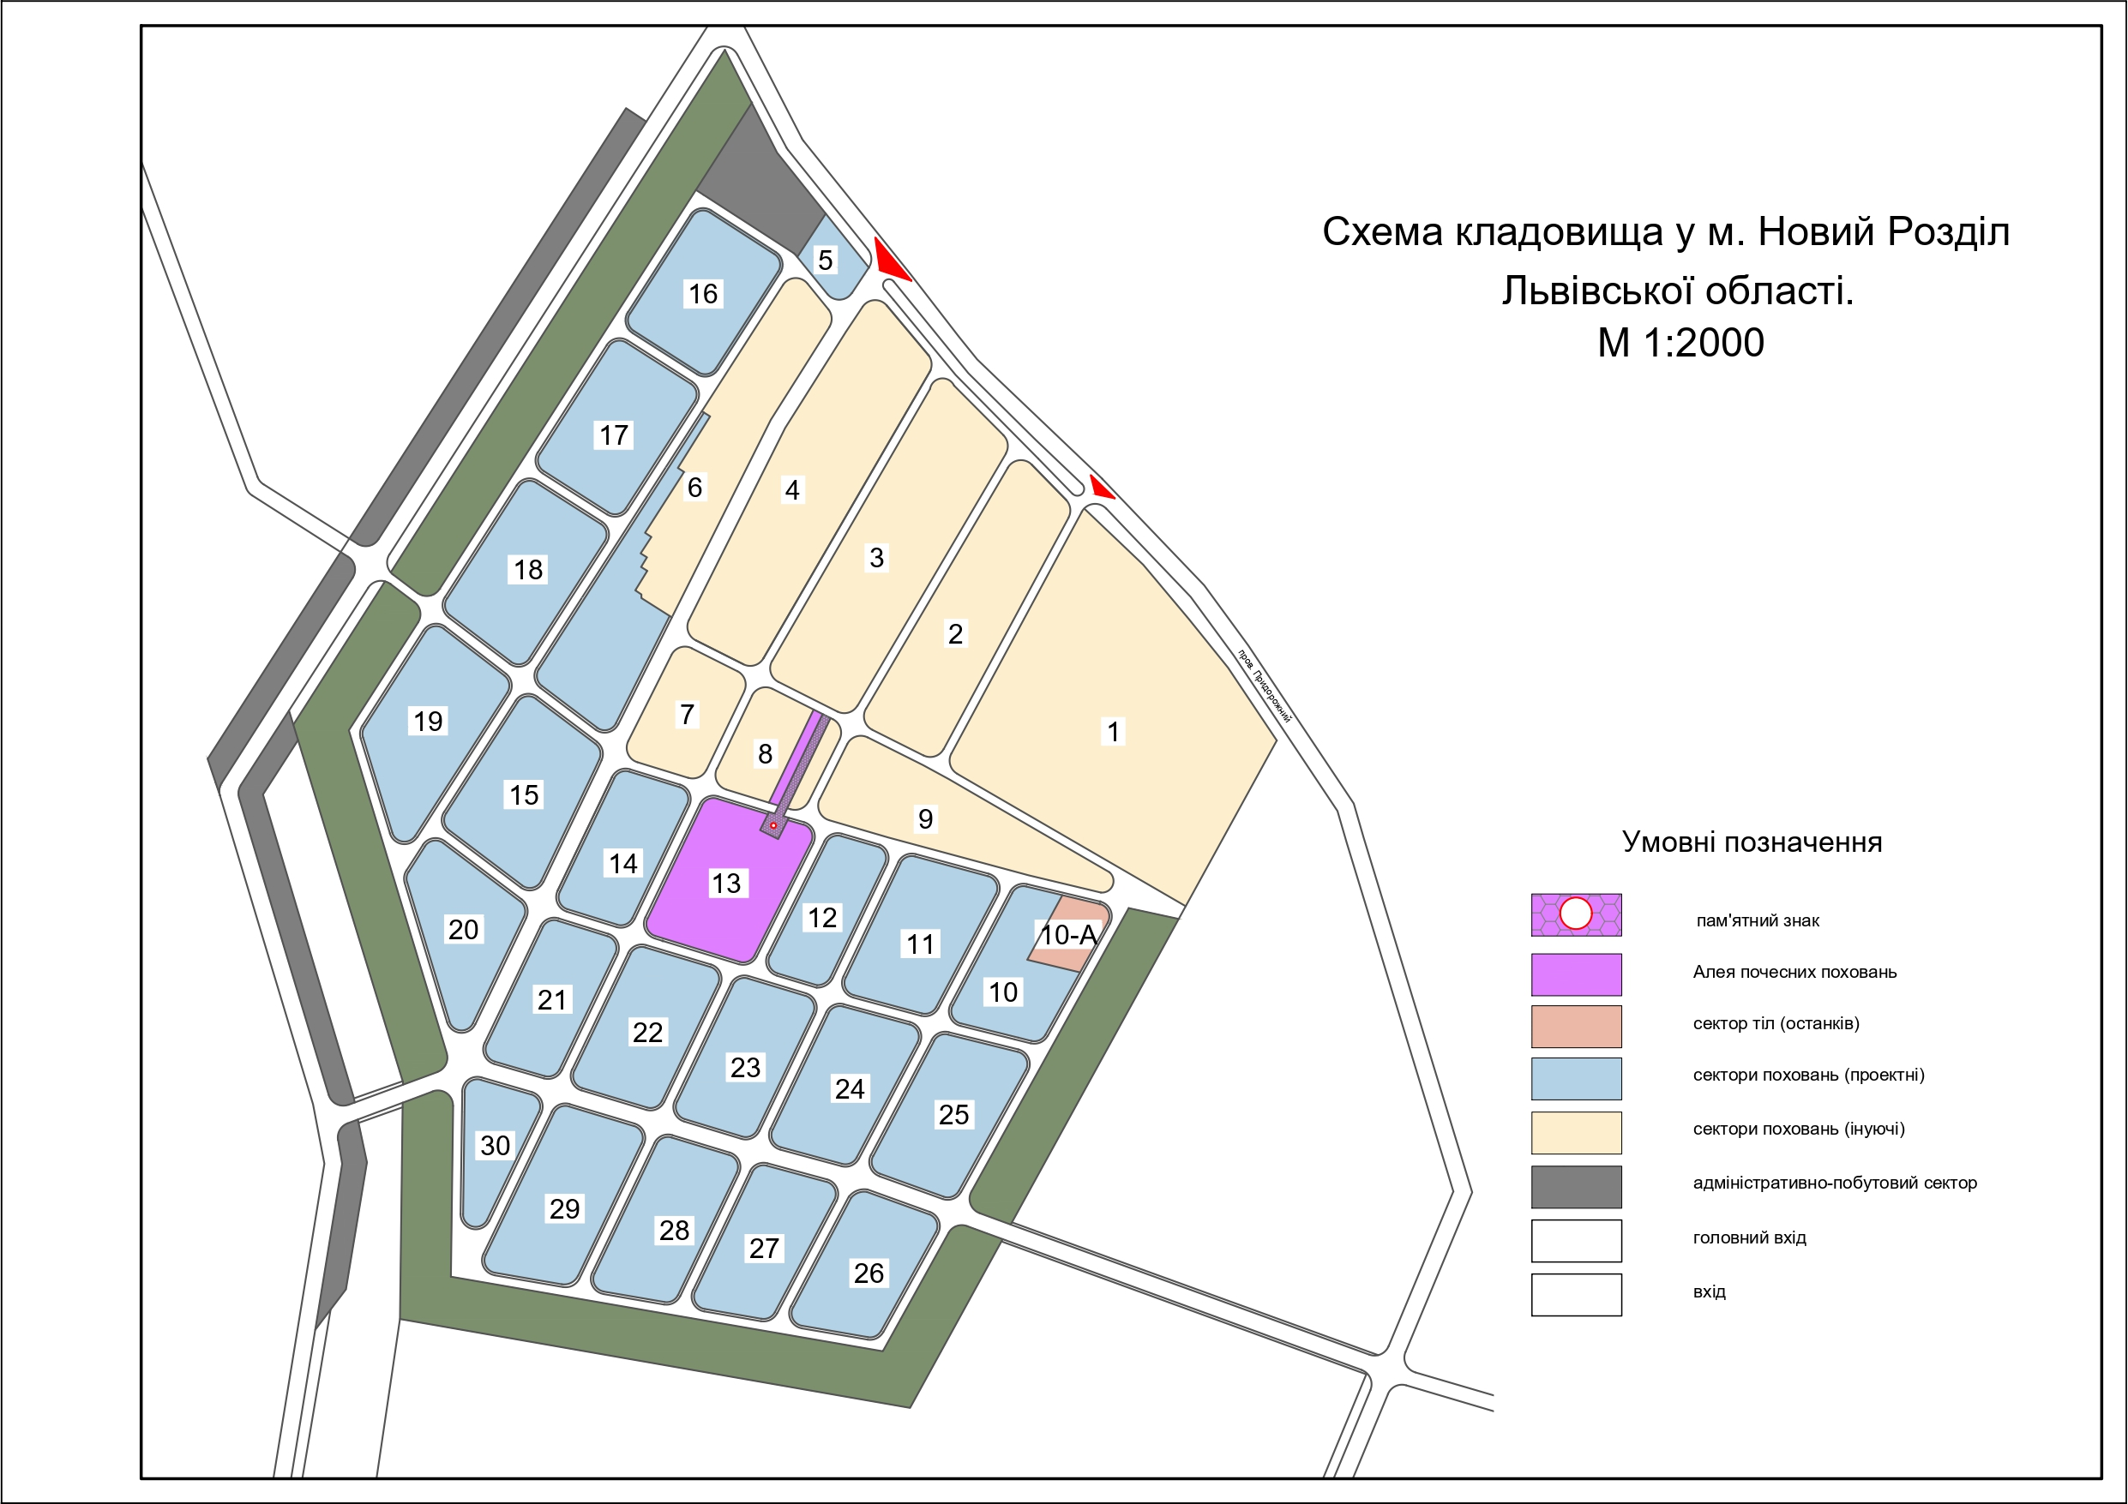

Додаток 2
До рішення виконкому
№ від 21.11.2024р.
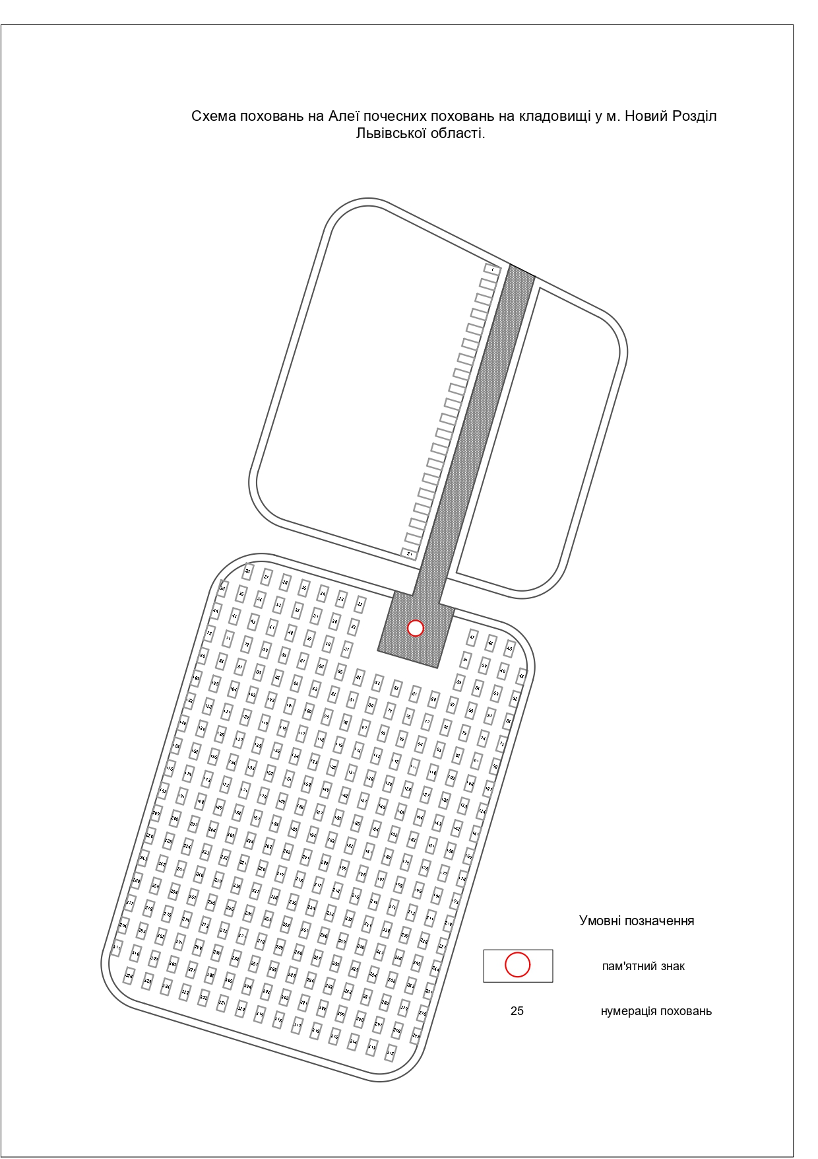
Керуючий справами Анатолій Мельніков

